Мемлекеттік көрсетілетін қызметтердің регламенттерін бекіту туралы
Күшін жойған
Қызылорда облыстық әкімдігінің 2014 жылғы 29 мамырдағы N 600 қаулысы. Қызылорда облысының Әділет департаментінде 2014 жылғы 09 шілдеде N 4719 болып тіркелді. Күші жойылды - Қызылорда облыстық әкімдігінің 2014 жылғы 13 қарашадағы N 759 қаулысымен
Ескерту. Күші жойылды - Қызылорда облыстық әкімдігінің 13.11.2014 N 759 қаулысымен (қол қойылған күнінен бастап қолданысқа енгізіледі).
"Қазақстан Республикасындағы жергілікті мемлекеттік басқару және өзін-өзі басқару туралы" Қазақстан Республикасының 2001 жылғы 23 қаңтардағы Заңына және "Мемлекеттік көрсетілетін қызметтер туралы" Қазақстан Республикасының 2013 жылғы 15 сәуірдегі Заңына сәйкес Қызылорда облысының әкімдігі ҚАУЛЫ ЕТЕДІ:
1. Қоса беріліп отырған:
"Техникалық және кәсіптік білім беру ұйымдарында білім алушыларға жатақхана беру" мемлекеттік көрсетілетін қызмет регламенті;
"Техникалық және кәсіптік білім туралы құжаттардың телнұсқаларын беру" мемлекеттік көрсетілетін қызмет регламенті бекітілсін.
2. Осы қаулының орындалуын бақылау Қызылорда облысы әкімінің орынбасары А.Ш.Әлназароваға жүктелсін.
3. Осы қаулы алғашқы ресми жарияланған күнінен кейін күнтізбелік он күн өткен соң қолданысқа енгізіледі, бірақ "Техникалық және кәсіптік білім беру саласында көрсетілетін мемлекеттік қызметтер стандарттарын бекіту туралы" Қазақстан Республикасы Үкіметінің 2014 жылғы 30 сәуірдегі № 423 қаулысы қолданысқа енгізілгеннен бұрын емес.
Қызылорда облысының әкімі | Қ. Көшербаев

Қызылорда облысы әкімдігінің
2014 жылғы "29" мамырдағы
№ 600 қаулысымен бекітілген
"Техникалық және кәсіптік білім беру ұйымдарында білім
алушыларға жатақхана беру" мемлекеттік көрсетілетін қызмет регламенті
1. Жалпы ережелер
1. Қызмет берушінің атауы: жатақханасы бар техникалық және
кәсіптік білім беру ұйымдары (бұдан әрі – көрсетілетін қызметті беруші). Өтініштерді қабылдау және мемлекеттік көрсетілетін қызмет нәтижелерін беру көрсетілетін қызметті беруші арқылы жүзеге асырылады.
2. Мемлекеттік көрсетілетін қызметтің нысаны: қағаз түрінде. Мемлекеттік қызмет тегін көрсетіледі.
3. Мемлекеттік қызмет көрсету нәтижесі- Қазақстан Республикасы Үкіметінің 2014 жылғы 30 сәуірдегі № 423 қаулысымен бекітілген "Техникалық және кәсіптік білім беру ұйымдарында білім алушыларға жатақхана беру" мемлекеттік көрсетілетін қызмет стандартының (бұдан әрі - стандарт) 1-қосымшасына сәйкес нысан бойынша техникалық және кәсіптік білім беру ұйымдарында білім алушыларға жатақхана беру туралы жолдама (бұдан әрі - жолдама).
2. Мемлекеттік қызмет көрсету процесінде көрсетілетін қызметті берушінің құрылымдық бөлімшелерінің (қызметкерлерінің) іс-қимыл тәртібінің сипаттамасы
4. Мемлекеттік қызмет көрсету бойынша рәсімді (іс-қимылды) бастауға негіздеме: көрсетілетін қызметті алушының көрсетілетін қызметті берушіге стандарттың 2-қосымшасына сәйкес нысан бойынша өтініш ұсынуы.
5. Мемлекеттік қызмет көрсету процесінің құрамына кіретін әрбір рәсімнің (іс-қимылдың) мазмұны, оныорындаудың ұзақтығы:
1) көрсетілетін қызметті алушы көрсетілетін қызметті берушіге стандарттың 9-тармағына сәйкес құжаттарды ұсынады;
2) көрсетілетін қызметті берушінің кеңсе қызметкері құжаттарды тіркейді және көрсетілетін қызметті берушінің басшысына ұсынады (он бес минуттан аспайды);
3) көрсетілетін қызметті берушінің басшысы құжаттарды қарайды және орындаушыға жолдайды (он бес минуттан аспайды);
4) орындаушы құжаттарды қарайды, жолдаманы дайындайды және көрсетілетін қызметті берушінің басшысына ұсынады (бес жұмыс күні ішінде);
5) көрсетілетін қызметті берушінің басшысы жолдамаға қол қояды және кеңсе қызметкеріне жолдайды (он бес минуттан аспайды);
6) кеңсе қызметкері жолдаманы тіркейді және көрсетілетін қызметті алушыға береді (он бес минуттан аспайды).
3. Мемлекеттік қызмет көрсету процесінде көрсетілетін қызметті берушінің құрылымдық бөлімшелерінің (қызметкерлерінің) өзара іс-қимыл тәртібінің сипаттамасы
6. Мемлекеттік көрсетілетін қызмет процесіне қатысатын көрсетілетін қызметті берушінің құрылымдық бөлімшелерінің (қызметкерлерінің) тізбесі:
1) көрсетілетін қызметті берушінің кеңсе қызметкері;
2) көрсетілетін қызметті берушінің басшысы;
3) орындаушы.
7. Құрылымдық бөлімшелер (қызметкерлер) арасындағы әрбір рәсімнің (іс-қимылдың) реттілігі мен ұзақтығы көрсетілген рәсімдер (іс-қимылдар) сипаттамасы осы регламенттің 1–қосымшасында келтірілген.
8. Әрбір іс-қимылдың (рәсімдердің) өтуіндегі әрбір рәсімнің (іс-қимылдың) ұзақтығы көрсетіле отырып, рәсімдердің (іс-қимылдардың) реттілігі сипаттамасының блок-схемасы осы регламенттің 2-қосымшасында келтірілген.
4. Мемлекеттік қызмет көрсететін лауазымды тұлғалардың
жауапкершілігі
9. Көрсетілетін қызметті берушінің басшысы (бұдан әрі - лауазымды тұлға) мемлекеттік көрсетілетін қызметті көрсетуге жауапты тұлға болып табылады. Лауазымды тұлға Қазақстан Республикасының заңнамасына сәйкес белгіленген мерзімде мемлекеттік көрсетілетін қызметтің жүзеге асырылуына жауапкершілікте болады.
10. Мемлекеттік қызмет көрсету мәселелері бойынша әрекеттерге (әрекетсіздікке) шағымдану стандарттың 3-бөліміне сәйкес жүргізіледі.
11. Қызмет көрсету жөнінде ақпарат алуға, сондай-ақ, оның сапасын бағалау (оның ішінде шағымдану) қажет болған жағдайда ақпарат алу үшін байланыс телефонының нөмірі: 8 (7242) 605459, бірыңғай байланыс орталығы (1414).
"Техникалық және кәсіптік білім беру ұйымдарында
білім алушыларға жатақхана беру"
мемлекеттік көрсетілетін қызмет регламентіне
1-қосымша
Құрылымдық бөлімшелер (қызметкерлер) арасындағы әрбір рәсімнің (іс-қимылдың) реттілігі мен ұзақтығы көрсетілген рәсімдер (іс-қимылдар) сипаттамасы
1 | Іс-әрекеттің (барысы, жұмыстар ағыны) нөмірі | 1 | 2 | 3 | 4 | 5
2 | Құрылымдық бөлімшелердің атауы | Көрсетілетін қызметті берушінің кеңсе қызметкері | Көрсетілетін қызметті берушінің басшысы | Орындаушы | Көрсетілетін қызметті берушінің басшысы | Көрсетілетін қызметті берушінің кеңсе қызметкері
3 | Іс-әрекеттердің (үдерістің, операция рәсімінің) атауы және олардың сипаттамасы | құжаттарды тіркейді | құжаттарды қарайды | құжаттарды қарайды, жолдаманы дайындайды | жолдамаға қол қояды | жолдаманы тіркейді
4 | Аяқталу нысаны (деректер, құжат, ұйымдастыру-өкімдік шешім) | құжаттарды көрсетілетін қызметті берушінің басшысына ұсынады | құжаттарды орындаушыға жолдайды | жолдаманы көрсетілетін қызметті берушінің басшысына ұсынады | жолдаманы кеңсе қызметкеріне жолдайды | жолдаманы көрсетілетін қызметті алушыға береді
5 | Орындалу мерзімі | 15 минуттан аспайды | 15 минуттан аспайды | 5 жұмыс күні ішінде | 15 минуттан аспайды | 15 минуттан аспайды
"Техникалық және кәсіптік білім беру ұйымдарында
білім алушыларға жатақхана беру"
мемлекеттік көрсетілетін қызмет регламентіне
2-қосымша
Әрбір іс-қимылдың (рәсімдердің) өтуіндегі әрбір рәсімнің (іс-қимылдың) ұзақтығы көрсетіле отырып, рәсімдердің (іс-қимылдардың) реттілігі сипаттамасының блок-схемасы

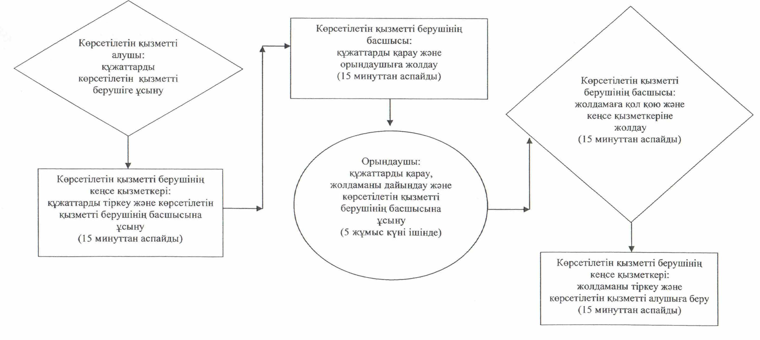

"Техникалық және кәсіптік білім беру ұйымдарында
білім алушыларға жатақхана беру"
мемлекеттік көрсетілетін қызмет регламентіне
3-қосымша
"Техникалық және кәсіптік білім беру ұйымдарында білім алушыларға жатақхана беру" мемлекеттік қызмет көрсетудің бизнес-процестерінің анықтамалығы
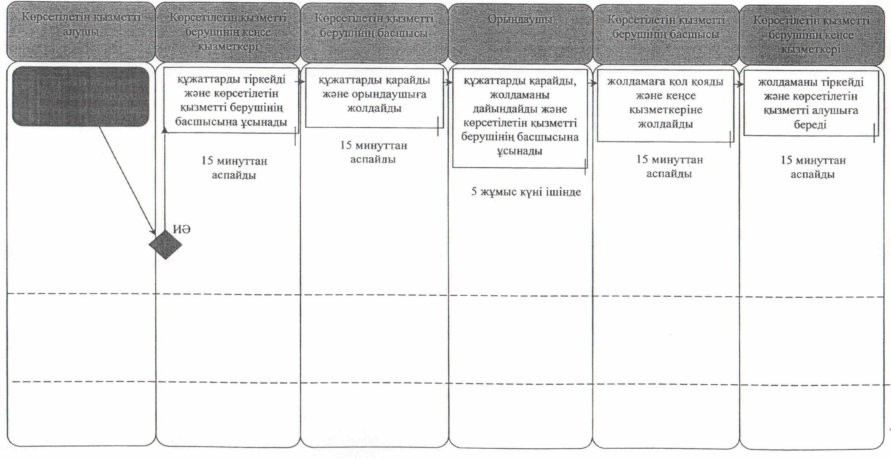

Қызылорда облысы әкімдігінің
2014 жылғы "29" мамырдағы
№ 600 қаулысымен бекітілген
"Техникалық және кәсіптік білім туралы құжаттардың телнұсқаларын беру" мемлекеттік көрсетілетін қызмет регламенті
1. Жалпы ережелер
1. Қызмет берушінің атауы: техникалық және кәсіптік білім беру ұйымдары (бұдан әрі – көрсетілетін қызметті беруші). Өтініштерді қабылдау және мемлекеттік көрсетілетін қызмет нәтижелерін беру:
1) көрсетілетін қызметті беруші;
2) "Халыққа қызмет көрсету орталығы" Республикалық мемлекеттік кәсіпорнының Қызылорда облысы бойынша филиалы, оның бөлімдері мен бөлімшелері (бұдан әрі – Орталық) арқылы жүзеге асырылады.
2. Мемлекеттік қызметті көрсету нысаны: қағаз түрінде. Мемлекеттік қызмет тегін көрсетіледі.
3. Мемлекеттік қызмет көрсету нәтижесі - техникалық және кәсіптік білім туралы құжаттардың телнұсқаларын беру (бұдан әрі - телнұсқа).
2. Мемлекеттік қызмет көрсету процесінде көрсетілетін қызметті берушінің құрылымдық бөлімшелерінің (қызметкерлерінің) іс-қимыл тәртібінің сипаттамасы
4. Мемлекеттік қызмет көрсету бойынша рәсімді (іс-қимылды) бастауға негіздеме: көрсетілетін қызметті алушының көрсетілетін қызметті берушіге Қазақстан Республикасы Үкіметінің 2014 жылғы 30 сәуірдегі № 423 қаулысымен бекітілген "Техникалық және кәсіптік білім туралы құжаттардың телнұсқаларын беру" мемлекеттік көрсетілетін қызмет стандартының (бұдан әрі - стандарт) 1-қосымшасына сәйкес нысан бойынша өтініш ұсынуы.
5. Мемлекеттік қызмет көрсету процесінің құрамына кіретін әрбір рәсімнің (іс-қимылдың) мазмұны, оны орындаудың ұзақтығы:
1) көрсетілетін қызметті алушы көрсетілетін қызметті берушіге стандарттың 9-тармағына сәйкес құжаттарды ұсынады;
2) көрсетілетін қызметті берушінің кеңсе қызметкері құжаттарды тіркейді және көрсетілетін қызметті берушінің басшысына ұсынады (он бес минуттан аспайды);
3) көрсетілетін қызметті берушінің басшысы құжаттарды қарайды және орындаушыға жолдайды (он бес минуттан аспайды);
4) орындаушы құжаттарды қарайды, телнұсқаны дайындайды және көрсетілетін қызметті берушінің басшысына ұсынады (жиырма екі күнтізбелік күн ішінде);
5) көрсетілетін қызметті берушінің басшысы телнұсқаға қол қояды және кеңсе қызметкеріне жолдайды (он бес минуттан аспайды);
6) кеңсе қызметкері телнұсқаны тіркейді және көрсетілетін қызметті алушыға береді (он бес минуттан аспайды).
2. Мемлекеттік қызмет көрсету процесінде құрылымдық бөлімшелердің (қызметкерлердің), көрсетілетін қызметті берушінің өзара іс-қимыл тәртібінің сипаттамасы
6. Мемлекеттік көрсетілетін қызмет процесіне қатысатын құрылымдық бөлімшелердің (қызметкерлердің), көрсетілетін қызметті берушінің тізбесі:
1) көрсетілетін қызметті берушінің кеңсе қызметкері;
2) көрсетілетін қызметті берушінің басшысы;
3) орындаушы;
4) Oрталық қызметкері;
5) Oрталықтың жинақтау бөлімінің қызметкері.
7. Құрылымдық бөлімшелер (қызметкерлер) арасындағы әрбір рәсімнің (іс-қимылдың) реттілігі мен ұзақтығы көрсетілген рәсімдер (іс-қимылдар) сипаттамасы осы регламенттің 1–қосымшасында келтірілген.
8. Әрбір іс-қимылдың (рәсімдердің) өтуіндегі әрбір рәсімнің (іс-қимылдың) ұзақтығы көрсетіле отырып, рәсімдердің (іс-қимылдардың) реттілігі сипаттамасының блок-схемасы осы регламенттің 2-қосымшасында келтірілген.
4. Халыққа қызмет көрсету орталығымен және (немесе) өзге де көрсетілетін қызметті берушілермен өзара іс-қимыл тәртібінің сипаттамасы
9. Қызметті Орталық арқылы көрсету кезіндегі көрсетілетін қызметті беруші мен көрсетілетін қызметті алушы әрекеттерінің (іс-қимылдарының) кезектілігі мен жүгіну тәртібінің сипаттамасы:
1) көрсетілетін қызметті алушы Орталыққа стандарттың 9-тармағына сәйкес құжаттарды ұсынады;
2) Орталық қызметкері құжаттарды тіркейді және көрсетілетін қызметті алушыға тиісті құжаттардың қабылданғаны туралы қолхат береді, онда:
сұратуды қабылдау нөмірі мен күні;
сұратылатын мемлекеттік көрсетілетін қызметтің түрі;
қоса берілген құжаттар саны мен атауы;
құжаттардың берілетін күні (уақыты) мен орны;
құжаттарды рәсімдеуге өтініш қабылдаған Орталық қызметкерінің тегі, аты, әкесінің аты (бар болса) көрсетіледі;
3) Орталықтың жинақтау бөлімінің қызметкері құжаттарды көрсетілетін қызметті берушіге қайта жолдайды (бір жұмыс күні ішінде);4)
құжаттар қабылданғаннан кейін мемлекеттік қызмет көрсету процесінде көрсетілетін қызметті берушінің құрылымдық бөлімшелерінің (қызметкерлерінің) өзара іс-қимылы осы регламенттің 5-тармағының 2-5 тармақшаларына сәйкес жүзеге асырылады;
5) көрсетілетін қызметті берушіні ң кеңсе қызметкері телнұсқаны тіркейді және Орталыққа жолдайды (бір жұмыс күні ішінде);
6) Орталық қызметкері телнұсқаны тіркейді және көрсетілетін қызметті алушыға береді (он бес минуттан аспайды).
5. Мемлекеттік қызмет көрсететін лауазымды тұлғалардың жауапкершілігі
10. Көрсетілетін қызметті беруші мен Орталық басшылары (бұдан әрі – лауазымды тұлғалар) мемлекеттік көрсетілетін қызметті көрсетуге жауапты тұлғалар болып табылады.
Лауазымды тұлғалар Қазақстан Республикасының заңнамасына сәйкес белгіленген мерзімде мемлекеттік көрсетілетін қызметтің жүзеге асырылуына жауапкершілікте болады.
11. Мемлекеттік қызмет көрсету мәселелері бойынша әрекеттерге (әрекетсіздікке) шағымдану стандарттың 3-бөліміне сәйкес жүргізіледі.
12. Қызмет көрсету жөнінде ақпарат алуға, сондай-ақ, оның сапасын бағалау (оның ішінде шағымдану) қажет болған жағдайда ақпарат алу үшін байланыс телефонының нөмірі: 8 (7242) 605459, бірыңғай байланыс орталығы (1414).
"Техникалық және кәсіптік білім туралы
құжаттардың телнұсқаларын беру"
мемлекеттік көрсетілетін қызмет регламентіне
1-қосымша
Құрылымдық бөлімшелер (қызметкерлер) арасындағы әрбір рәсімнің (іс-қимылдың) реттілігі мен ұзақтығы көрсетілген рәсімдер (іс-қимылдар) сипаттамасы
Көрсетілетін қызметті алушы көрсетілетін қызметті берушіге жүгінген кезде:
1 | Іс-әрекеттің (барысы, жұмыстар ағыны) нөмірі | 1 | 2 | 3 | 4 | 5
2 | Құрылымдық бөлімшелердің атауы | Көрсетілетін қызметті берушінің кеңсе қызметкері | Көрсетілетін қызметті берушінің басшысы | Орындаушы | Көрсетілетін қызметті берушінің басшысы | Көрсетілетін қызметті берушінің кеңсе қызметкері
3 | Іс-әрекеттердің (үдерістің, операция, рәсімінің) атауы және олардың сипаттамасы | құжаттарды тіркейді | құжаттарды қарайды | құжаттарды қарайды, телнұсқаны дайындайды | телнұсқаға қол қояды | телнұсқаны тіркейді
4 | Аяқталу нысаны (деректер, құжат, ұйымдастыру-өкімдік шешім) | құжаттарды көрсетілетін қызметті берушінің басшысына ұсынады | құжаттарды орындаушыға жолдайды | телнұсқаны көрсетілетін қызметті берушінің басшысына ұсынады | телнұсқаны кеңсе қызметкеріне жолдайды | телнұсқаны көрсетілетін қызметті алушыға береді
5 | Орындалу мерзімі | 15 минуттан аспайды | 15 минуттан аспайды | 22 күнтізбелік күн ішінде | 15 минуттан аспайды | 15 минуттан аспайды
Құрылымдық бөлімшелер (қызметкерлер) арасындағы әрбір рәсімнің (іс-қимылдың) реттілігі мен ұзақтығы көрсетілген рәсімдер (іс-қимылдар) сипаттамасы
Көрсетілетін қызметті алушы Орталыққа жүгінген кезде:
1 | Іс-әрекеттің (барысы, жұмыстар ағыны) нөмірі | 1 | 2 | 3 | 4 | 5 | 6 | 7 | 8
2 | Құрылымдық бөлімшелердің атауы | Орталық қызметкері | Орталықтың жинақтау бөлімінің қызметкері | Көрсетілетін қызметті берушінің кеңсе қызметкері | Көрсетілетін қызметті берушінің басшысы | Орындаушы | Көрсетілетін қызметті берушінің басшысы | Көрсетілетін қызметті берушінің кеңсе қызметкері | Орталық қызметкері
3 | Іс-әрекеттердің (үдерістің, операция, рәсімінің) атауы және олардың сипаттамасы | құжаттарды тіркейді | құжаттарды көрсетілетін қызметті берушіге қайта жолдайды | құжаттарды тіркейді | құжаттарды қарайды | құжаттарды қарайды, телнұсқаны дайындайды | телнұсқаға қол қояды | телнұсқаны тіркейді | телнұсқаны тіркейді
4 | Аяқталу нысаны (деректер, құжат, ұйымдастыру-өкімдік шешім) | көрсетілетін қызметті алушыға құжаттардың қабылданғаны туралы қолхат береді |  | құжаттарды көрсетілетін қызметті берушінің басшысына ұсынады | құжаттарды орындаушыға жолдайды | телнұсқаны көрсетілетін қызметті берушінің басшысына ұсынады | телнұсқаны кеңсе қызметкеріне жолдайды | телнұсқаны Орталыққа жолдайды | телнұсқаны көрсетілетін қызметті алушыға береді
5 | Орындалу мерзімі | 15 минуттан аспайды | 1 жұмыс күні ішінде | 15 минуттан аспайды | 15 минуттан аспайды | 22 күнтізбелік күн ішінде | 15 минуттан аспайды | 1 жұмыс күні ішінде | 15 минуттан аспайды
"Техникалық және кәсіптік білім туралы
құжаттардың телнұсқаларын беру"
мемлекеттік көрсетілетін қызмет регламентіне
2-қосымша
Әрбір іс-қимылдың (рәсімдердің) өтуіндегі әрбір рәсімнің (іс-қимылдың) ұзақтығы көрсетіле отырып, рәсімдердің іс-қимылдардың) реттілігі сипаттамасының блок-схемасы
Көрсетілетін қызметті алушы көрсетілетін қызметті берушіге жүгінген кезде:
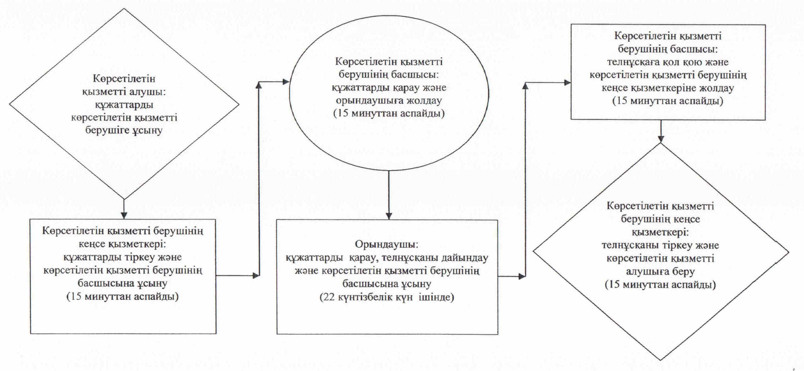

Әрбір іс-қимылдың (рәсімдердің) өтуіндегі әрбір рәсімнің (іс-қимылдың) ұзақтығы көрсетіле отырып, рәсімдердің (іс-қимылдардың) реттілігі сипаттамасының блок-схемасы

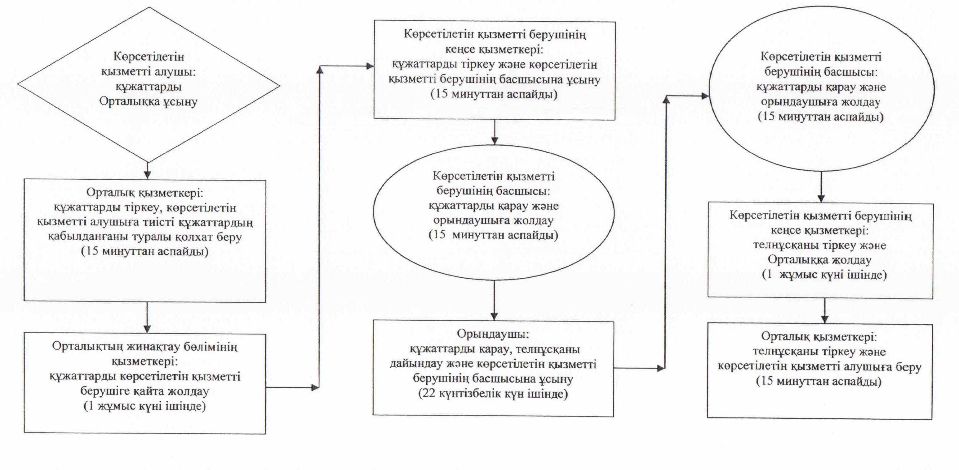

"Техникалық және кәсіптік білім туралы
құжаттардың телнұсқаларын беру"
мемлекеттік көрсетілетін қызмет регламентіне
3-қосымша
"Техникалық және кәсіптік білім туралы құжаттардың телнұсқаларын беру" мемлекеттік қызмет көрсетудің бизнес-процестерінің анықтамалығы
Көрсетілетін қызметті алушы көрсетілетін қызметті берушіге жүгінген кезде:
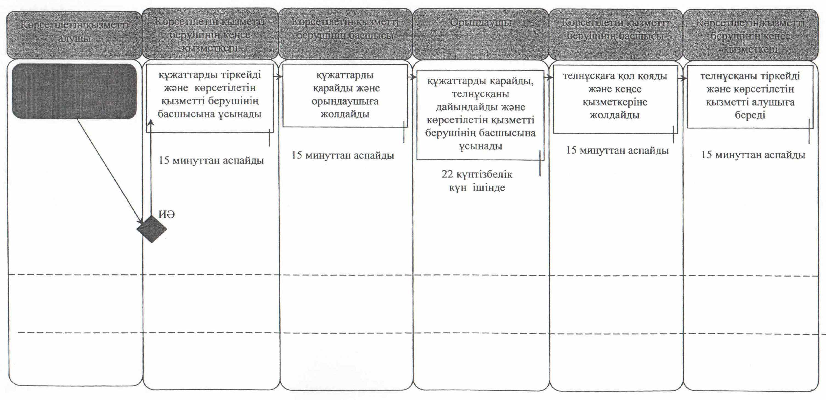

"Техникалық және кәсіптік білім туралы құжаттардың телнұсқаларын беру" мемлекеттік қызмет көрсетудің бизнес-процестерінің анықтамалығы
Көрсетілетін қызметті алушы Орталыққа жүгінген кезде:
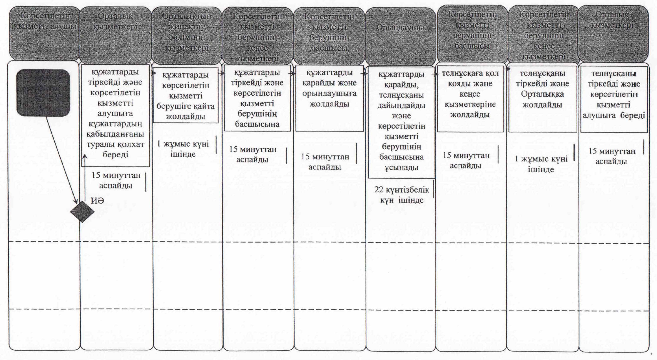

© 2012. Қазақстан Республикасы Әділет министрлігінің «Қазақстан Республикасының Заңнама және құқықтық ақпарат институты» ШЖҚ РМК

